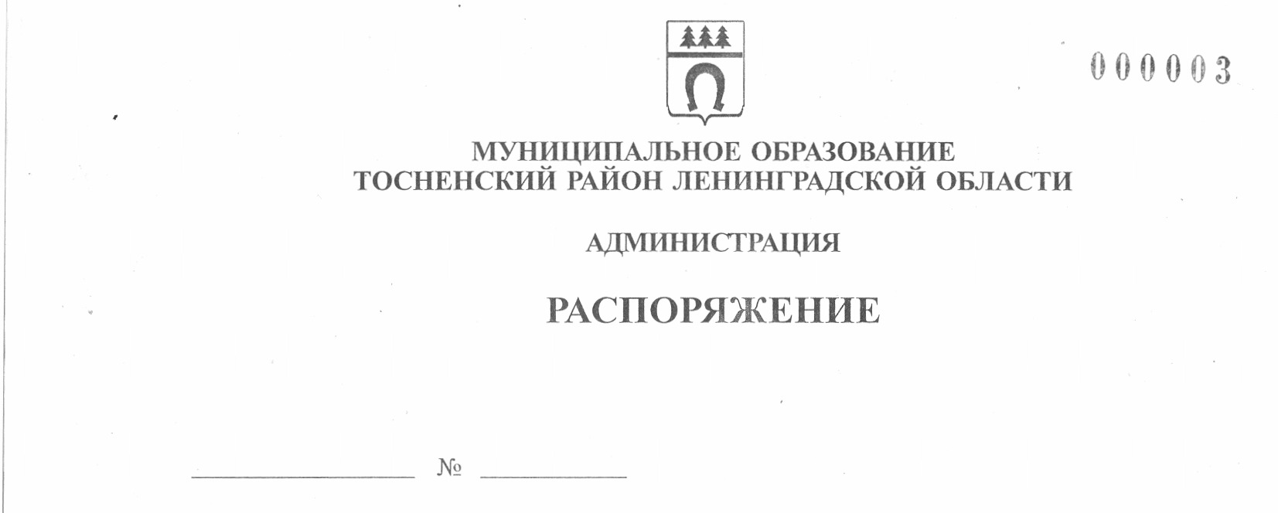

26.04.2021 185-ра

О начале приема заявок для проведения конкурсного отбора
юридических лиц для предоставления субсидий в 2021 году
на реализацию мероприятий по установке АИТП в многоквартирных домах Тосненского городского поселения Тосненского района
Ленинградской области

Администрация муниципального образования Тосненский район Ленинградской области извещает о начале конкурсного отбора юридических лиц для предоставления субсидий на выполнение работ по разработке проектной документации, установке и вводу в эксплуатацию автоматизированных индивидуальных тепловых пунктов с погодным и часовым регулированием в многоквартирных домах Тосненского городского поселения Тосненского района Ленинградской области:

- Начать прием заявок с 27.04.2021 по 26.05.2021 в соответствии с объявлением (приложение).
- Установить срок рассмотрения заявок с 27.05.2021 по 31.05.2021. Форма заявки установлена приложением 1, утвержденным постановлением администрации муниципального образования Тосненский район Ленинградской области от 13.04.2021 № 800-па «Об утверждении Порядка предоставления субсидий юридическим лицам в связи с выполнением работ по разработке проектной документации, установке и вводу в эксплуатацию автоматизированных индивидуальных тепловых пунктов с погодным и часовым регулированием в многоквартирных домах Тосненского городского поселения Тосненского района Ленинградской области».
- Комитету по жилищно-коммунальному хозяйству и благоустройству администрации муниципального образования Тосненский район Ленинградской области:
3.1. Осуществлять прием заявок по адресу: 187000, Ленинградская область, г. Тосно, пр-кт Ленина, дом 32а, каб. № 3, в срок, установленный п. 1 настоящего распоряжения.
3.2. Направить в пресс-службу комитета по организационной работе, местному самоуправлению, межнациональным и межконфессиональным отношениям администрации муниципального образования Тосненский район Ленинградской области настоящее распоряжение для обнародования в порядке, установленном Уставом Тосненского городского поселения Тосненского района Ленинградской области.
- Пресс-службе комитета по организационной работе, местному самоуправлению, межнациональным и межконфессиональным отношениям администрации муниципального образования Тосненский район Ленинградской области обнародовать настоящее распо-

2

ряжение в порядке, предусмотренном Уставом Тосненского городского поселения Тосненского района Ленинградской области.
- Контроль за исполнением настоящего распоряжения возложить на заместителя главы администрации муниципального образования Тосненский район Ленинградской области Горленко С.А.

И. о. главы администрации И.Ф. Тычинский

Кеменчежи Евгений Валерьевич, 8(81361)33257
6 га
Приложение
к распоряжению администрации
муниципального образования
Тосненский район Ленинградской области
26.04.2021 185-ра
от _______________№_______

Объявление о начале приема заявок для проведения конкурсного отбора
юридических лиц для предоставления субсидий в 2021году на реализацию
мероприятий по установке АИТП в многоквартирных домах Тосненского
городского поселения Тосненского района Ленинградской области

Администрация муниципального образования Тосненский район Ленинградской области извещает Вас о начале конкурсного отбора юридических лиц для предоставления субсидий на выполнение работ по разработке проектной документации, установке и вводу в эксплуатацию автоматизированных индивидуальных тепловых пунктов с погодным и часовым регулированием в многоквартирных домах Тосненского городского поселения Тосненского района Ленинградской области.
К участию в конкурсном отборе допускаются заявки юридических лиц, отвечающие требованиям согласно п. 2, п. 3 постановления администрации муниципального образования Тосненский район Ленинградской области от 13.04.2021 № 800-па «Об утверждении Порядка предоставления субсидий юридическим лицам в связи с выполнением работ по разработке проектной документации, установке и вводу в эксплуатацию автоматизированных индивидуальных тепловых пунктов с погодным и часовым регулированием в многоквартирных домах Тосненского городского поселения Тосненского района Ленинградской области» (далее – Порядок).
Заявки на участие в конкурсном отборе принимаются с 27.04.2021 по 26.05.2021 комитетом по жилищно-коммунальному хозяйству и благоустройству администрации муниципального образования Тосненский район Ленинградской области по адресу: 187000, Ленинградская область, г. Тосно, пр-кт Ленина, дом 32а, каб. № 3. Форма заявки должна соответствовать приложению 1, прилагаемому к Порядку, срок рассмотрения заявок с 27.05.2021 по 31.05.2021.
Указанный Порядок опубликован на официальном сайте администрации муниципального образования Тосненский район Ленинградской области «Нормативные правовые акты»/«Нормативные правовые акты 2021 год». Ссылка на Порядок: http://tosno-online.com/260-2021/5517-normativnye-pravovye-akty-2021
Телефон для справок: 8(81361) 33257
E-mail: tekikx@mail.ru

